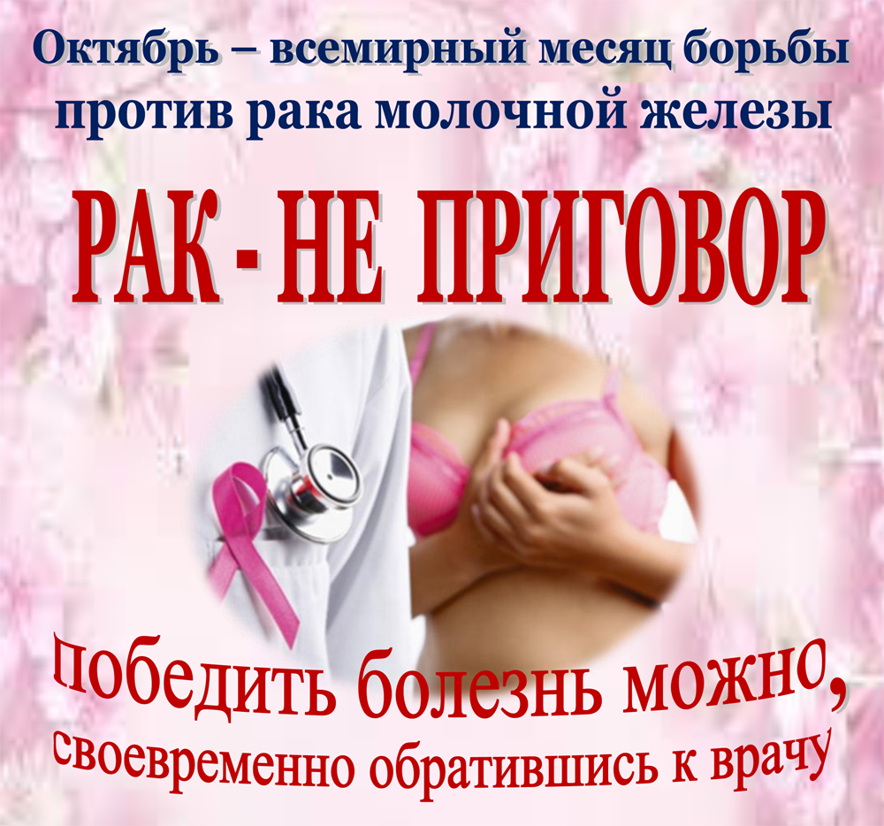

Всемирный День борьбы с раком молочной железы
В октябре начинается Всемирный месяц борьбы против рака груди, который был объявлен Всемирной организацией здравоохранения (ВОЗ) в 1993 году.
Рак молочной железы в структуре онкологических заболеваний женщин занимает 1-е место, причем заболеваемость постоянно растет.. Известно, что заболеваемость женщин, проживающих в крупных городах и индустриальных районах, выше, чем жительниц сельской местности.
Наиболее вероятными факторами риска рака молочной железы являются:
- Возраст. Следует быть особенно внимательной к себе в возрасте после 30 лет. Это, прежде всего, ежемесячные самообследования, УЗИ молочных желез желательно раз в год. Нужно обращать внимание на фоновые заболевания (мастопатию, кисты в молочной железе), вовремя обращаться к врачу и правильно лечить, соблюдая все рекомендации. После 40 лет маммография раз в год, особенно это касается женщин, в семье которых у матери, бабушки был рак груди.
- Наследственный фактор. Помня об имеющейся предрасположенности, нужно быть более внимательным к своему здоровью.
- Гормоны. Бесконтрольный прием гормоносодержащих препаратов может привести к нежелательным последствиям.
- Позднее наступление климакса после 55 лет.
- Поздние первые роды. Это группа женщин, у которых первый ребенок родился после 30 лет.
- Отказ от грудного вскармливания.
- Травмы груди. Любая травма груди требует внимательного наблюдения.
- Искусственное прерывание беременности.
- Ожирение. Особенно увеличивается риск, когда ожирение развивается у женщин после наступления климакса. Хотя надо заметить, что ожирение опасно на протяжении всей жизни и в любом возрасте, так как является фактором риска для развития различных заболеваний.
- Характер питания. Фаст-фуды, перекусы, несбалансированное питание также является фоном для развития рака молочной железы.
- Радиоактивное излучение в зрелом детородном возрасте.
- Кистозно-фиброзная мастопатия. Обязательно лечить данное состояние и наблюдаться у маммолога, следуя всем его рекомендациям, так как данное доброкачественное заболевание молочной железы повышает риск развития рака молочной железы.
- Увеличение щитовидной железы (при снижении ее функции).
Меры, которые помогут снизить риск развития рака молочной железы, особенно если вы находитесь в группе риска:
• Грудное вскармливание. Доказано положительное влияние грудного вскармливания на организм женщины.
• Правильное сбалансированное питание.
• Физическая активность, помогающая поддерживать организм в хорошей физической форме. Ежедневная умеренная физическая нагрузка в течение 30-60 минут поможет сохранить грудь здоровой.
• Отказ от курения и чрезмерного употребления алкоголя.
• Исключение воздействия прямых солнечных лучей. Необходимо помнить об этом, выходя на пляж или находясь в солярии.
• Ежемесячное самообследование молочных желёз должно стать привычкой.
- Проведение не реже 1 раза в 2 года маммографии.

Ранняя диагностика рака груди спасает жизни и обеспечивает успех в лечении.

